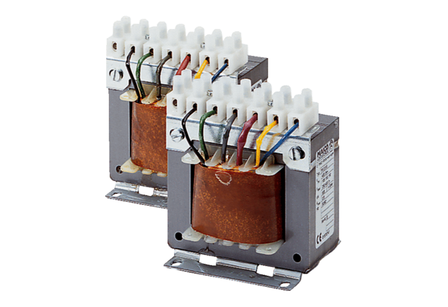Petostupanjski transformator, razvodni ormarić TR 6,6 SJedinica za pakiranje: 1 komAsortiman: C
Broj artikla: 0157.0743Proizvođač: MAICO

